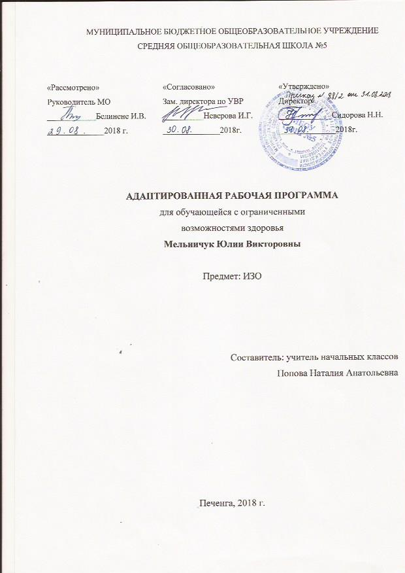

Рабочая программа по изобразительному искусству составлена для учащихся с умственной отсталостью (интеллектуальными нарушениями) на основе федерального государственного образовательного стандарта начального общего образования обучающихся с умственной отсталостью (интеллектуальными нарушениями) и на основе примерной адаптированной основной общеобразовательной программы начального общего образования обучающихся с умственной отсталостью (интеллектуальными нарушениями).
Срок реализации - 1 год (0,5 часа в неделю).
Начало реализации с 18.09.2018 по 30.05.2019 (т.е. 13 часов).
Главной целью уроков изобразительного искусства во 2 классе является существенное воздействие на интеллектуальную, эмоциональную и двигательную сферы, способствование формированию личности школьника с отклонениями в интеллектуальном развитии, воспитанию у него положительных навыков и привычек.
Программа по изобразительному искусству ставит следующие задачи:
- способствовать коррекции недостатков познавательной деятельности школьников путём систематического и целенаправленного воспитания и развития у них правильного восприятия формы, конструкции, величины, цвета предметов, их положения в пространстве;
- находить в изображаемом существенные признаки, устанавливать сходство и различие;
- содействовать развитию у учащихся аналитико-синтетической деятельности, умения сравнивать, обобщать;
- ориентироваться в задании и планировать свою работу, намечать последовательность выполнения рисунка;
- исправлять недостатки моторики и совершенствовать зрительно-двигательную координацию путём использования вариативных и многократно повторяющихся графических действий с применением разнообразного изобразительного материала;
- дать учащимся знания элементарных основ реалистического рисунка, формировать навыки рисования с натуры, декоративного рисования;
- знакомить учащихся с отдельными произведениями изобразительного, декоративно-прикладного и народного искусства, воспитывать активное эмоционально-эстетическое отношение к ним;
- развивать у учащихся речь, художественный вкус, интерес и любовь к изобразительной деятельности.
Личностные результаты
Изучение предмета «Изобразительное искусство» во втором классе направленно на получение личностных результатов:
- формировать навыки работы с материалами и инструментами (карандаш, краски, кисточка, тампоны и трафареты)
- формировать представления о ЗОЖ, элементарные гигиенические навыки, охранительные режимные моменты (пальчиковая гимнастика, гимнастика для глаз, физминутки)
- проявлять интерес к изобразительному искусству
- развивать воображение, желание и умение подходить к своей деятельности творчески
- развивать способности к эмоционально ценностному отношению к искусству и окружающему миру

Регулятивные результаты
- Учить понимать учебную задачу
- Организовывать свое рабочее место под руководством учителя
- Определять план выполнения задания на уроках изобразительного искусства под руководством учителя
- Использовать в своей деятельности простейшие инструменты
- Проверять работу, сверяясь с образцом

Коммуникативные результаты
  - Участвовать в обсуждении содержания художественных произведений
  - Выражать свое отношение к произведению изобразительного искусства в высказываниях (красиво, некрасиво, нарядный, верно, неверно, такой, не такой)
  - Оформлять свои мысли в устной речи
  - Соблюдать простейшие формы речевого этикета: здороваться, прощаться, благодарить
  - Слушать и понимать речь других
  - Умение отвечать на вопросы различного характера

Познавательные результаты
  - Ориентироваться на плоскости листа бумаги, в пространстве под руководством учителя
  - уметь слушать и отвечать на простые вопросы учителя
  - Уметь называть, характеризовать предметы по их основным свойствам (цвету, форме, размеру, материалу); находить общее и различие с помощью учителя
  - Группировать предметы на основе существенных признаков(1-2) с помощью учителя
  - Формировать приемы работы различными графическими материалами
  - Наблюдать за природой и природными явлениями
  - Создавать элементарные композиции на заданную тему на плоскости

Предметные результаты
Достаточный уровень:
- следование при выполнении работы инструкциям учителя
- оценка результатов собственной изобразительной деятельности и одноклассников (красиво, некрасиво, аккуратно, похоже на образец);
- рисование с натуры, передача всех признаков и свойств изображаемого объекта;
- рисование по воображению;
- выполняя рисунки, использовать только одну сторону листа бумаги;
- обводить карандашом шаблоны несложной формы, соединять точки, проводить от руки вертикальные, горизонтальные, наклонные, округлые (замкнутые) линии;
- ориентироваться на плоскости листа бумаги;
- закрашивать рисунок цветными карандашами, соблюдая контуры рисунка и направление штрихов (сверху вниз, слава направо, наискось);
- различать и называть цвета;
- узнавать и показывать основные геометрические фигуры и тела;
- передавать в рисунках основную форму предметов;
- узнавать и различать в иллюстрациях изображения предметов, животных, растений, известных детям из ближайшего окружения, сравнивать их между собой.

Минимальный уровень:
- организация рабочего места в зависимости от характера выполняемой работы;
  - знание названий художественных материалов, инструментов и приспособлений; их свойств, назначения, правил хранения, обращения и санитарно-гигиенических требований при работе с ними;
  - пользование материалами для рисования;
  - знание названий предметов, подлежащих рисованию
  - знание названий некоторых народных и национальных промыслов, изготавливающих игрушки
  - следование при выполнении работы инструкциям учителя;
  - рациональная организация своей изобразительной деятельности;
  - планирование работы;
  - осуществление текущего и заключительного контроля выполняемых практических действий и корректировка хода практической работы;
  - ориентировка в пространстве листа;
  - размещение изображения одного или группы предметов в соответствии с параметрами изобразительной поверхности;
  - узнавать и различать цвета, с помощью учителя адекватно передавать цвет изображаемого объекта
  - узнавание и различение в книжных иллюстрациях и репродукциях изображенных предметов и действий.
  - выполняя рисунки, использовать только одну сторону листа бумаги;
  - обводить карандашом шаблоны несложной формы, соединять точки, проводить от руки вертикальные, горизонтальные, наклонные, округлые (замкнутые) линии.

Содержание курса
2 класс (0,5 ч в неделю)

Декоративное рисование
Учить детей проводить от руки прямые линии (вертикальные, горизонтальные, наклонные), делить отрезок на равные части; развивать умения рисовать от руки основные геометрические фигуры и составлять из них узор в полосе, соблюдая чередование по форме и цвету; составлять узоры из растительных элементов в полосе, квадрате, круге; совершенствовать навык раскрашивания рисунка; равномерно накладывать штрихи без излишнего нажима в одном направлении, не выходя за контур; учить использовать в узорах красный, желтый, зеленый, синий, коричневый, оранжевый, фиолетовый цвета.
Рисование с натуры
Учить детей правильно размещать изображение на листе бумаги; различать и называть формы квадратных, прямоугольных, круглых и треугольных предметов. Развивать умения замечать и передавать в рисунке квадратную и прямоугольную формы отдельных предметов; соблюдать пространственные отношения предметов и обозначать эти отношения словами посередине, справа, слева. Определять существенные признаки предмета, выявляя характерные детали путем расчленения относительно сложной формы; аккуратно раскрашивать рисунок, подбирая цветные карандаши в соответствии с натурой.
Рисование на темы
Учить детей передавать в рисунке основную форму знакомых предметов; развивать умения объединять эти предметы в одном рисунке; изображать по представлению округлую форму частей предмета, их величину, а также передавать пространственные отношения предметов и их частей (сверху, снизу, рядом, около).
Беседы об изобразительном искусстве
Развивать у детей умение узнавать в иллюстрациях персонажи народных сказок, называть действующих лиц, изображенных на картинке, сравнивать их между собой; называть и дифференцировать цвета.
Знакомить с иллюстрациями к народным сказкам из книг для детей (иллюстрации художников Ю. Васнецова, В. Ватагина, В. Лебедева, Е. Рачева, Е. Чарушина и др.).
Планируемые результаты изучения курса во 2 классе
В результате обучения во 2 классе обучающиеся будут уметь:
свободно, без напряжения проводить от руки линии в нужных направлениях, не поворачивая при этом лист бумаги;
ориентироваться на плоскости листа бумаги и в готовой геометрической форме в соответствии с инструкцией учителя;
использовать данные учителем ориентиры (опорные точки) и в соответствии с ними размещать изображение на листе бумаги;
закрашивать рисунок цветными карандашами, соблюдая контуры изображения, направление штрихов и равномерный характер нажима на карандаш;
рисовать от руки предметы округлой, прямоугольной и треугольной формы;
понимать принцип повторения или чередования элементов в узоре (по форме и цвету);
различать и знать названия цветов;
узнавать в иллюстрациях персонажей народных сказок, проявлять эмоционально – эстетическое отношение к ним.

Тематическое планирование

№  п/п | Тема урока | Кол-во часов
1 | Фрукты. Яблоко. Овощи. Помидор, огурец. | 1
2 | Овощи. Помидор, огурец. | 1
3 | Узор в полосе. Геометрический орнамент в квадрате. | 1
4 | Вот какая ёлочка! | 1
5 | Снеговики. | 1
6 | Узор из снежинок. | 1
7 | Рамка для картины.  Узор из чередующихся геометрических фигур в полосе. Узор в круге – расписная тарелка. | 1
8 | Платочек для мамы. | 1
9 | Узор в полосе из цветов и листочков.  Скворечник. Игрушка (рыбка). | 1
10 | Скворечник. | 1
11 | Игрушка (рыбка). | 1
12 | Ветка с листьями.  Весенние цветы. | 1
13 | Узор в круге. Рыбки в аквариуме среди водорослей. | 1

